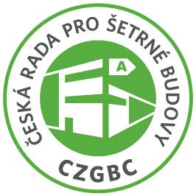
TISKOVÁ ZPRÁVA

20. května 2016

kategorie Zdravá kancelář v rámci soutěže Zasedačka roku 2016 OCENÍ FIRMU, KTERÁ SvÝM ZAMĚSTNANCŮM POSKYTujE NEJZDRAVĚJŚÍ PRACOVNÍ PROSTŘEDÍ

Prestižní soutěž Zasedačka roku, kterou pořádá realitní poradenská společnost CBRE,
vstupuje do svého třetího ročníku. Již podruhé je partnerem soutěže Česká rada pro šetrné budovy (CZGBC), která bude zaštiťovat a hodnotit jednu ze soutěžních kategorií s názvem Zdravá kancelář. Jejím záměrem je podpora udržitelného rozvoje kancelářských prostor s důrazem na kvalitu vnitřního prostředí, promítající se do zdraví a spokojenosti zaměstnanců jednotlivých firem. Slavnostní vyhlášení vítězů všech kategorií proběhne v únoru 2017.

Produktivita práce závisí na kancelářích, v nichž pracujeme
„Soutěžní kategorií Zdravá kancelář navazujeme na její úspěšný první ročník, v němž byla tato kategorie početně silně zastoupena: vítěze vybírala pracovní skupina Rady z celkem 25 přihlášených. Potvrzuje se, že mezi firmami roste zájem o to, aby jejich zaměstnanci měli v kancelářích zdravé vnitřní prostředí. Vždyť podle aktuálních údajů Českého statistického úřadu tráví Češi v práci průměrně 40,4 hodiny týdně. Kvalita kanceláře tak má podstatný vliv na jejich zdraví a duševní pohodu, které se mohou výrazně promítnout do produktivity práce. Zdravé a inspirativní prostředí motivuje stávající zaměstnance a je zdrojem jejich loajality a spokojenosti. Navíc se pro firmy může stát podstatným argumentem při akvizici nových zaměstnanců, jejichž nároky se stále zvyšují,“ uvádí Simona Kalvoda, výkonná ředitelka Rady.

Boom nových kanceláří – a s nimi i nových pracovních modelů
Podle Asociace pro rozvoj trhu nemovitostí (ARTN) budou vývoj na tuzemském kancelářském trhu stále více ovlivňovat nové pracovní modely. Řada firem řeší své pracovní prostory velmi kreativně, s důrazem na relaxaci nebo inspirativní zóny pro zaměstnance. A zdravé vnitřní prostředí je přirozenou součástí nových kanceláří, jejichž výstavba zažívá v současné době boom: v roce 2015 jich bylo na trh dodáno 187 000 m², což je nejvíce od roku 2008. Při pokračujícím makroekonomickém vývoji lze podle ARTN očekávat po nových kancelářích další poptávku.

Faktory, ovlivňující naše zdraví: od proudění vzduchu až po akustiku a denní světlo
Vítěze kategorie Zdravá kancelář vybere pracovní skupina Rady, jejíž odborníci budou u aspirantů na ocenění hodnotit zdravé vnitřní prostředí z mnoha různých hledisek. „Půjde zejména o faktory, které mají přímý vliv na zdraví lidí pracujících v kancelářích a jejichž absence může nejen snížit produktivitu práce, ale vyvolat také zdravotní i psychické problémy. Mezi tyto faktory patří mimo jiné kvalita vnitřního vzduchu a jeho proudění v místnosti, ergonomie pracovního místa, akustická a tepelná pohoda, kvalita osvětlení a množství denního světla, využití šetrných materiálů i barevný koncept prostoru. Porotce však bude také zajímat dostupnost služeb pro zaměstnance, množství zeleně v okolí kanceláří či design, kvalita a funkčnost interiéru,“ vysvětluje Michaela Nedorostová, konzultantka CBRE a členka pracovní skupiny Rady, která bude hodnotit projekty přihlášené do kategorie Zdravá kancelář. Při slavnostním zahájení dalšího ročníku soutěže CBRE Zasedačka roku 18. května představili koncept zdravé kanceláře s radami, jak na ni, další členové hodnotitelské pracovní skupiny Rady Jan Baxa (Asset Manager CA IMMO) a Tomáš Andrejsek (ELAN Interior).

Zdravé vnitřní prostředí v kancelářích snižuje zdravotní i psychické problémy
V minulém ročníku zvítězila společnost LIKO-S, jejíž kanceláře vývojového centra LIKO-Noe nejlépe naplnily všechna kritéria pro kategorii Zdravá kancelář. Celý koncept LIKO-Noe je v mnoha směrech unikátní: pracuje totiž pouze s energiemi získanými z přírodních zdrojů a ekologicky hospodaří s vodou. „Potěšující je, že hodnocení pracovní skupiny Rady se pro řadu přihlášených firem stalo stimulem pro vylepšení příslušných kancelářských prostor. To svědčí o tom, že zdravé vnitřní prostředí administrativních center již není jen hudbou budoucnosti. Firmy stále více chápou, že zdravé vnitřní prostředí dokáže omezit zdravotní a psychické problémy zaměstnanců, k nimž patří bolesti hlavy a zad, pálení očí, alergie, stres či deprese. Alarmující například je, že podle studie Světové rady pro šetrné budovy znamená trvale vysoká hladina hluku na pracovišti až 66% pokles výkonu,“ uzavírá Simona Kalvoda, výkonná ředitelka Rady.
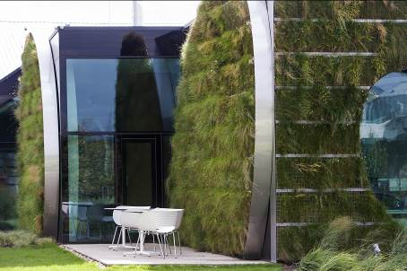
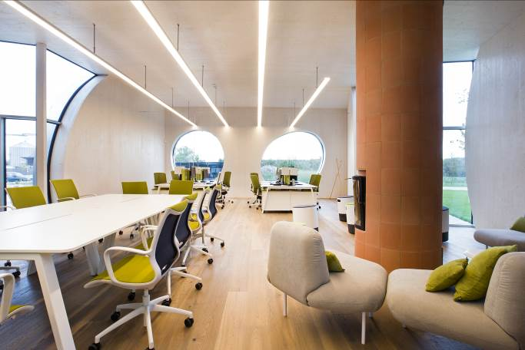

Loňský vítěz kategorie Zdravá kancelář v rámci soutěže CBRE Zasedačka roku 2015:
exteriér a interiér kanceláří vývojového centra LIKO-Noe ve Slavkově u Brna.

O soutěži CBRE Zasedačka roku 2016
Vyhlašovatelem a organizátorem soutěže Zasedačka roku 2016 včetně kategorie Zdravá kancelář je realitní poradenská společnost CBRE, s.r.o. Soutěž si klade za cíl ukázat nejzajímavější pracovní prostředí firem v České republice. Zároveň chce představit filosofii a hodnoty společností, které se snaží o vytváření inspirativního a kreativního pracovního prostředí. Firmy, které se chtějí přihlásit do soutěže, musí zaslat jejímu organizátorovi nejpozději do 31. října 2016 přihlášku, která je spolu s pravidly k dispozici na webové stránce soutěže http://www.zasedackaroku.cz/. Vítězné projekty budou vyhlášeny na slavnostním galavečeru v únoru 2017.

Poznámka pro editory:
Česká rada pro šetrné budovy (CZGBC) spojuje společnosti a organizace z celého hodnotového řetězce oboru šetrného stavebnictví: od projektantů, architektů přes dodavatele materiálů a technologií až po stavební firmy a developery. Její misí je podněcovat tuzemský trh k přeměně způsobů, jakými se navrhují, staví, rekonstruují a provozují budovy a urbanistické celky. Cílem je vytvořit zdravé, prosperující, ekologické a společensky ohleduplně prostředí, zvyšující kvalitu života. CZGBC je od svého vzniku v roce 2009 členem celosvětové zaštiťující organizace Světové rady pro šetrné budovy (World Green Building Council), sdružující přes 90 zemí. CZGBC má v současné době téměř 80 členů.

Další informace:
Crest Communications
Kamila Čadková, Marie Cimplová, tel.: +420 222 927 111
e-mail: kamila.cadkova@crestcom.cz; marie.cimplova@crestcom.cz
www.crestcom.cz; www.czgbc.org

Zdroj: Přehled českého realitního trhu Trend Report 2016

